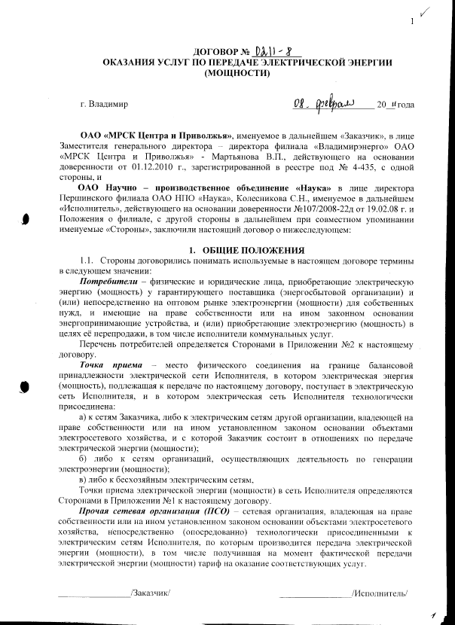

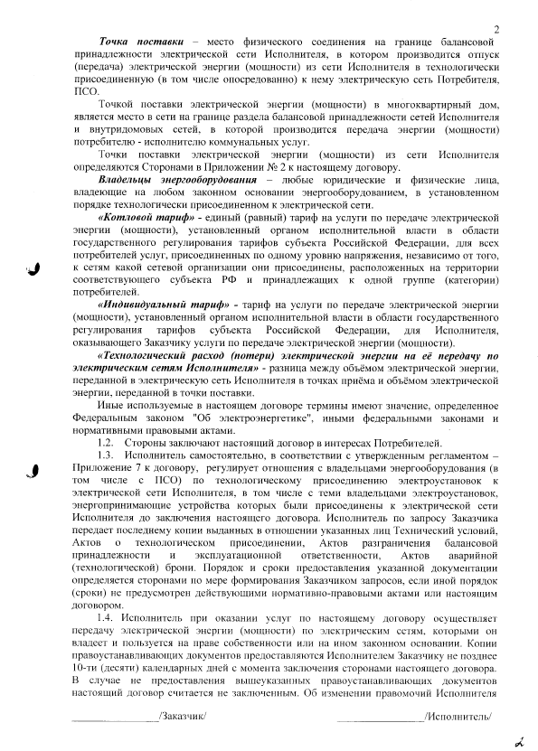

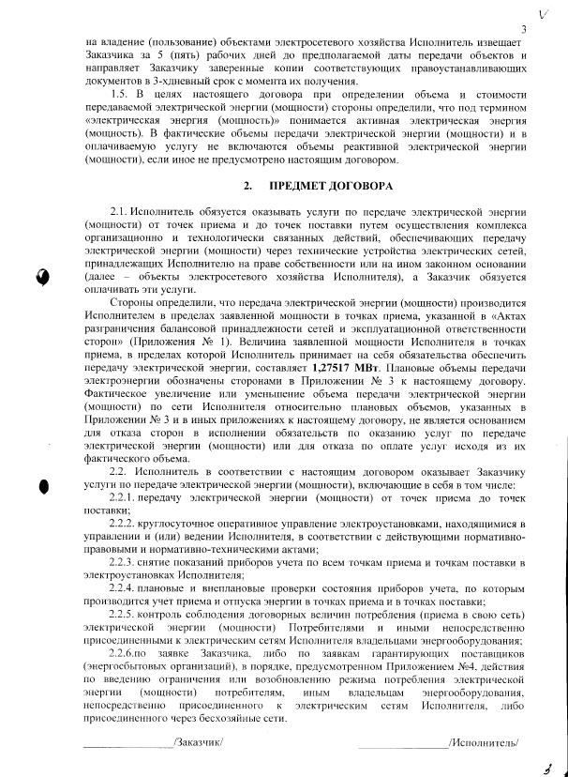

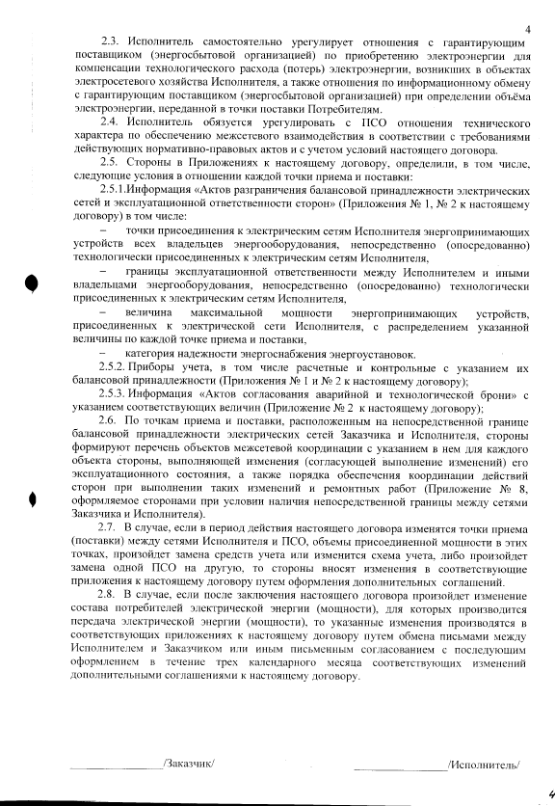

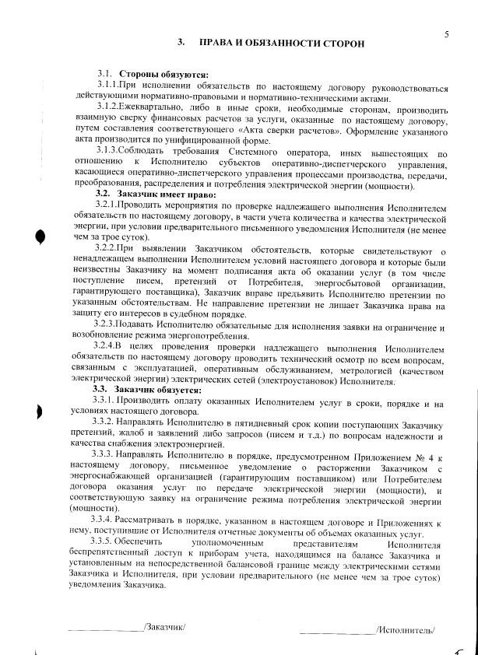

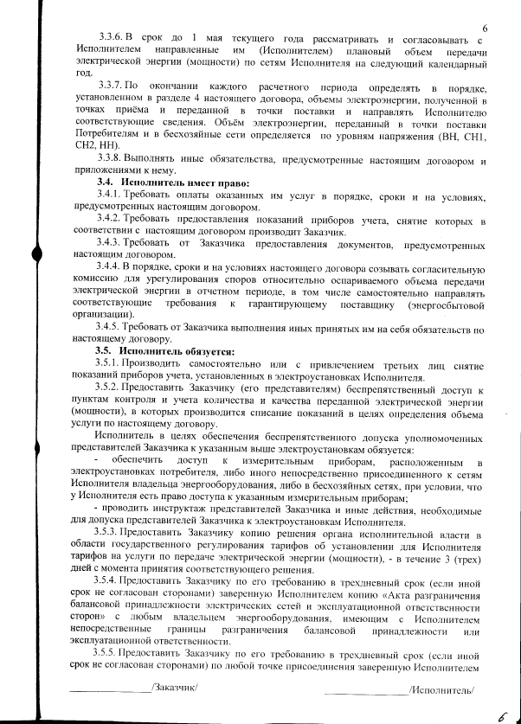

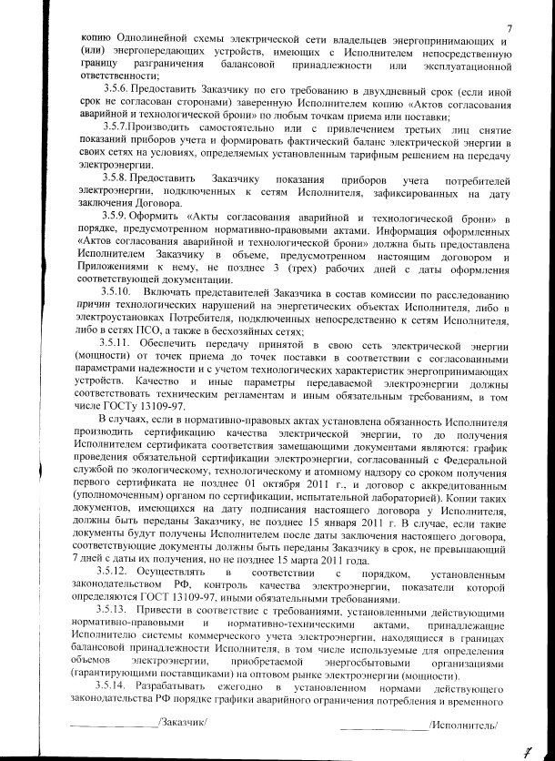

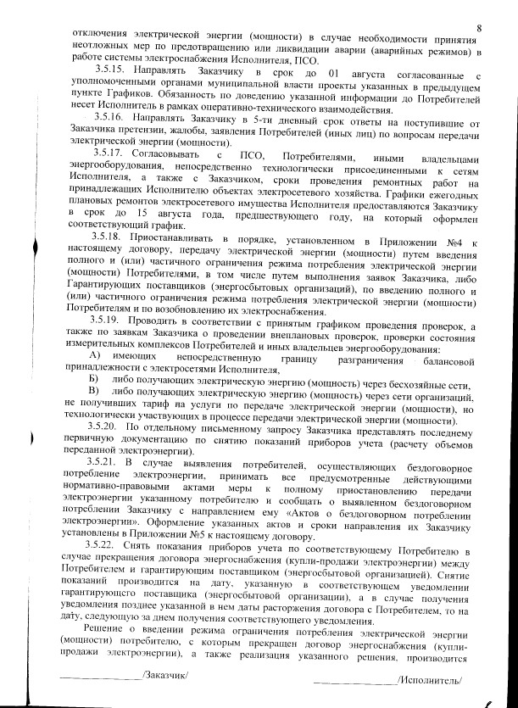

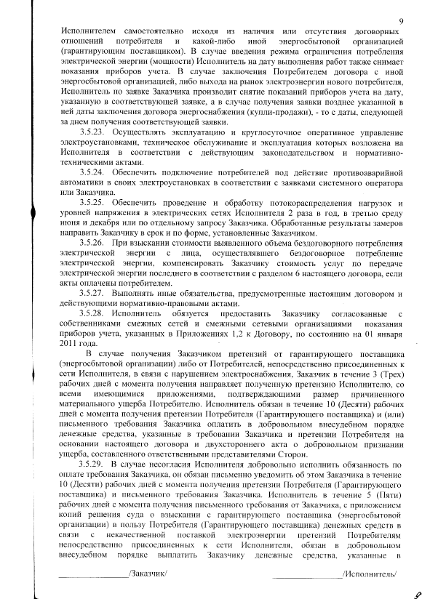

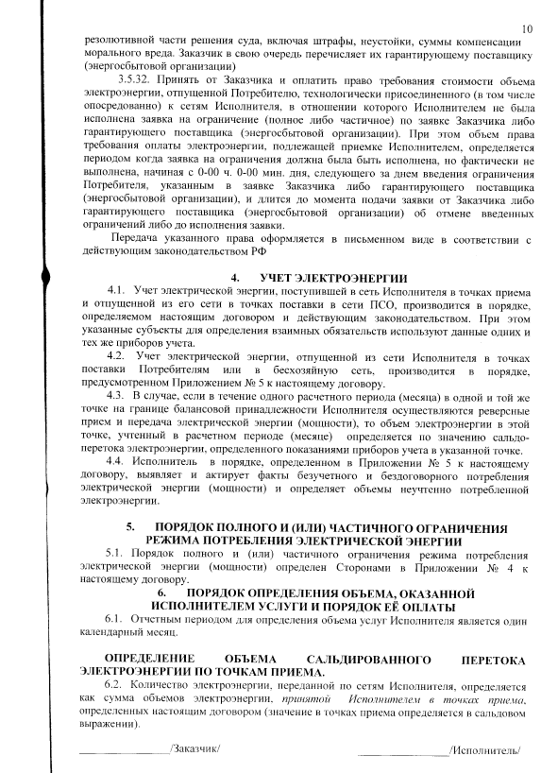

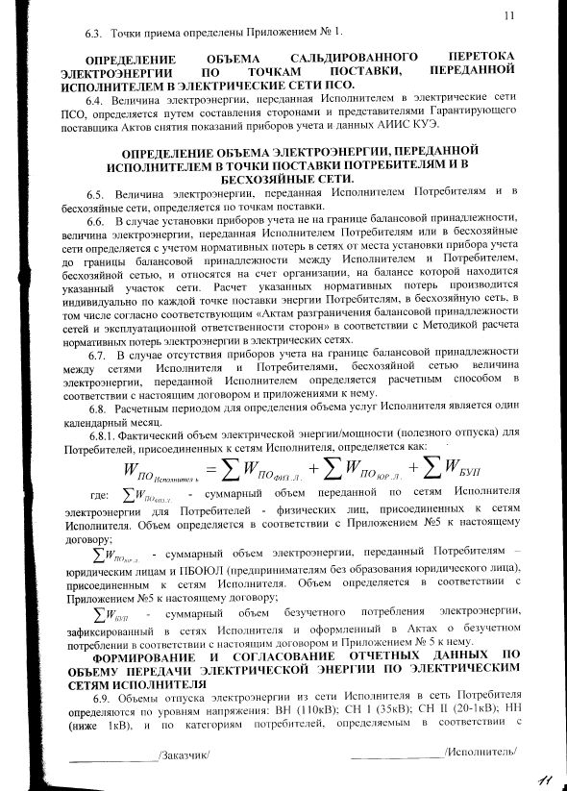

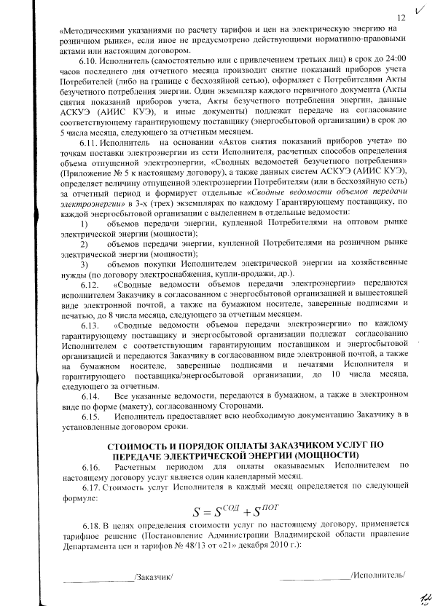

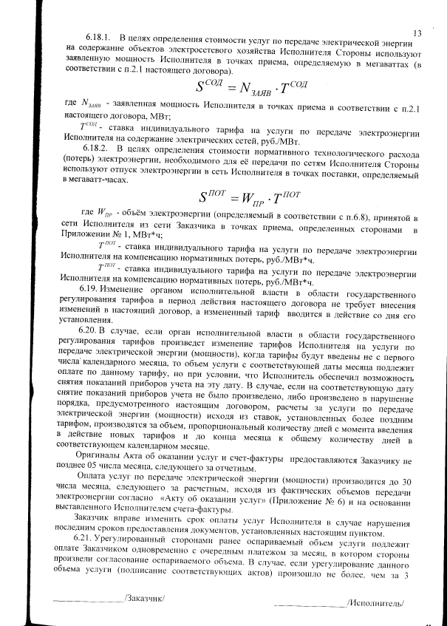

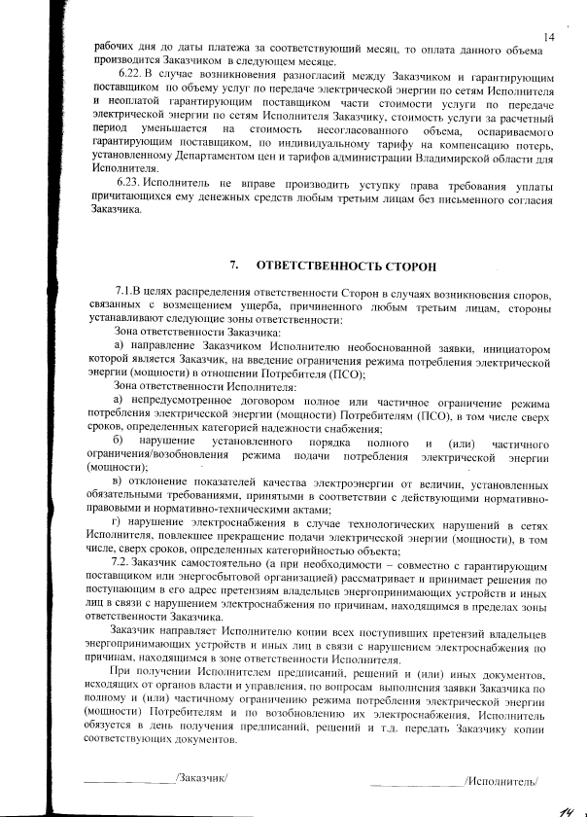

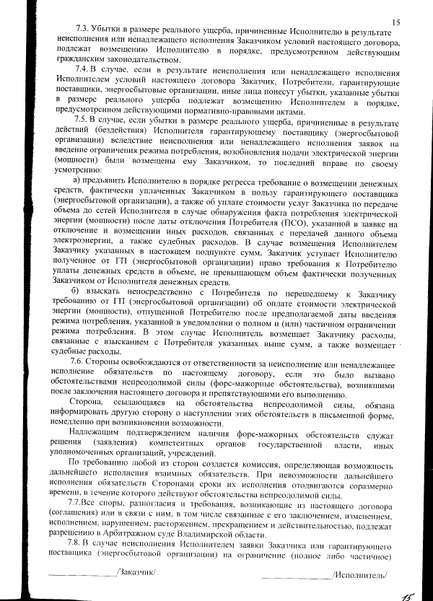

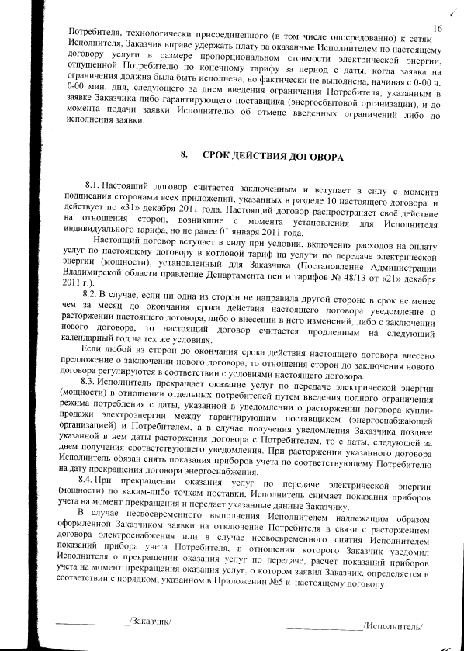

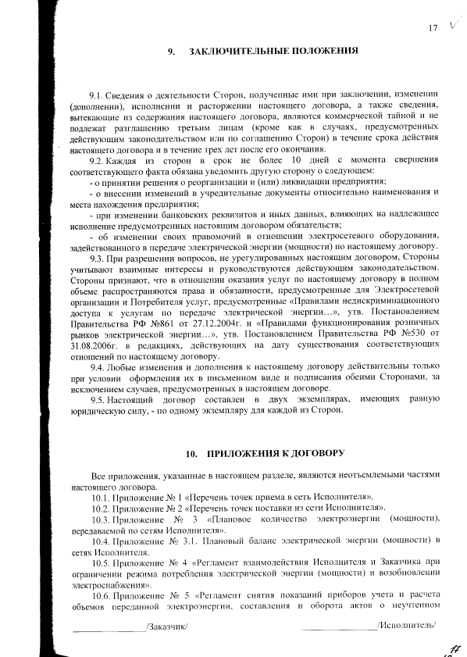

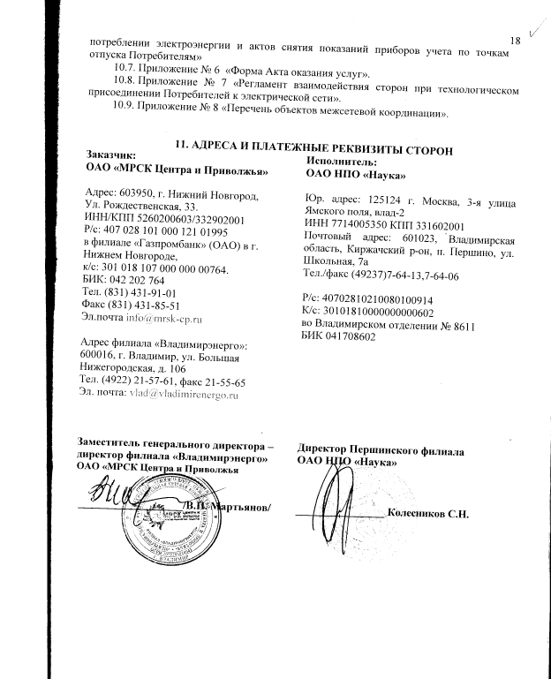

Информация об отпуске электроэнергии в сеть и отпуске электроэнергии из сети сетевой компании по уровням напряжений, используемых для ценообразования, потребителям электрической энергии и территориальным сетевым организациям, присоединенным к сетям сетевой организации - отпущено в сеть в 2012 году – 6 360 532 квт*ч.

Информация об объеме переданной электроэнергии по договорам об оказании услуг по передаче электроэнергии потребителям сетевой организации в разрезе уровней напряжений, используемых для ценообразования – 3 749 575 квт*ч.

Информация о потерях электроэнергии в сетях сетевой организации в абсолютном и относительном выражении по уровням напряжения, используемым для целей ценообразования – 382 260 квт*ч., 9,31 % - до 1 января 2013 года. Уровень напряжения СН-2.

Информация о затратах сетевой организации на покупку потерь в собственных сетях - 603 547,19 руб ( без НДС).

Информация об уровне нормативных потерь электроэнергии на текущий период с указанием источника опубликования решения об установлении уровня нормативных потерь - с 1 января 2013 года 8,38%.

Информация о перечне мероприятий по снижению размеров потерь в сетях, а также о сроках их исполнения и источниках финансирования - пофазный контроль нагрузок, выравнивание перекоса фаз. В течение года. Источники финансирования не требуются.

Информация о закупке сетевыми организациями электрической энергии для компенсации потерь в сетях и ее стоимости –
603 547,19 руб. (без НДС).

Информация о размере фактических потерь, оплачиваемых покупателями при осуществлении расчетов за электрическую энергию по уровням напряжения - уровень напряжения СН-2; 382 260 кВт*ч за 2012 год.

Информация о перечне зон деятельности сетевой организации с детализацией по населенным пунктам и районам городов, определяемых в соответствии с границами балансовой принадлежности электросетевого хозяйства, находящегося в собственности сетевой организации или на ином законном основании – Территория Першинского филиала ОАО НПО «Наука» и часть прилегающей территории п. Першино Киржачского района, Владимирской области.

Информация о сводных данных об аварийных отключениях в месяц по границам территориальных зон деятельности организации, вызванных авариями или внеплановыми отключениями объектов электросетевого хозяйства, с указанием даты аварийного отключения объектов электросетевого хозяйства и включения их в работу, причин аварий (по итогам расследования в установленном порядке) и мероприятий по их устранению – отсутствуют.
.

Генеральный директор
ОАО НПО «Наука» Е.В. Меркулов

